**Robot Ramasseur De Fruits**

**Robot MaxPID**

|  |  |  |
| --- | --- | --- |
|  | maxpid.jpg | MAXPID |

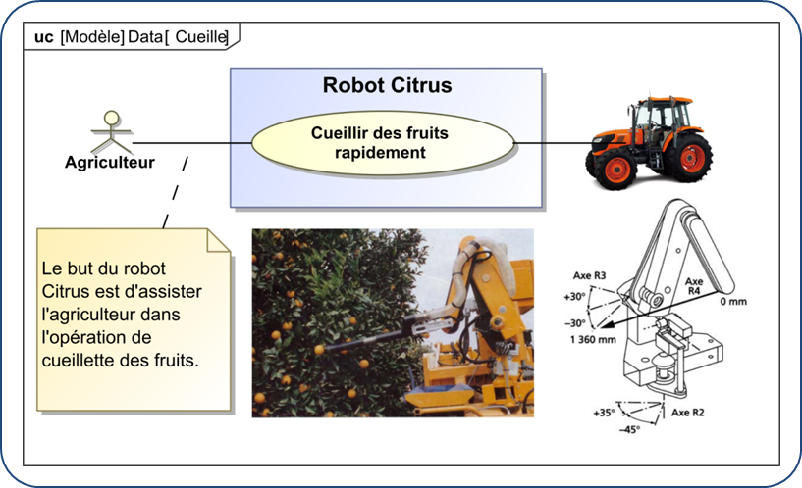

Le robot Citrus doit permettre à l’agriculteur d’accroître sa productivité lors de la cueillette des fruits. Afin d’assurer le mouvement de l’axe R3, on utilise l’axe robotisé MaxPID. Dans le but d’avoir des performances optimales du système, l’entreprise commercialisant le Robot Citrus souhaite disposer d’un modèle fidèle du MaxPID afin de pouvoir simuler son comportement dans un grand nombre de situations.

|  |
| --- |
| **Problématique :**  On s’intéresse à l’ensemble de la chaîne fonctionnelle du MaxPID. Le problème est le suivant :  **Quelles sont les actions mécaniques s’exerçant sur le bras du MaxPID.** |

**PHASE 1**

Manipulation expérimentale au laboratoire (durée : 4h00)

# Partie 1 – 30 minutes – Découverte

# Partie 2 – Expérimentation et simulation – 2h

# Troisième partie

|  |  |
| --- | --- |
| **Référentiel** | STS PRODUCTIQUE |
| **Activité professionnelle** | A2 Industrialisation Préparation de la réalisation |
| **Tâches professionnelles** | T2.1 Concevoir, valider et optimiser le processus de réalisation |
| **Compétences** | C02 : S’impliquer dans un groupe projet  C03 : Proposer et valider le choix des processus de réalisation prévisionnel  C04 Spécifier les moyens de production nécessaires (machines-outils, outils, outillages…) |
| **Mécanique industrielle** | S921 – Elaboration d’avant-projet   * Entités d’usinage (formes – procédés – moyens). * Regroupement d’entités en fonction de la cinématique des moyens de production et des outils ou outillages retenus. * Mise en position. * Maintien en position. * Ordonnancement des regroupements. * Intégration des phases de traitements thermiques ou de montage partiel dans le processus de fabrication. |

**PHASE 2**

Préparation de l’exposé (durée : 1h00)

**PHASE 3**

Présentation des travaux (durée : 1h00)